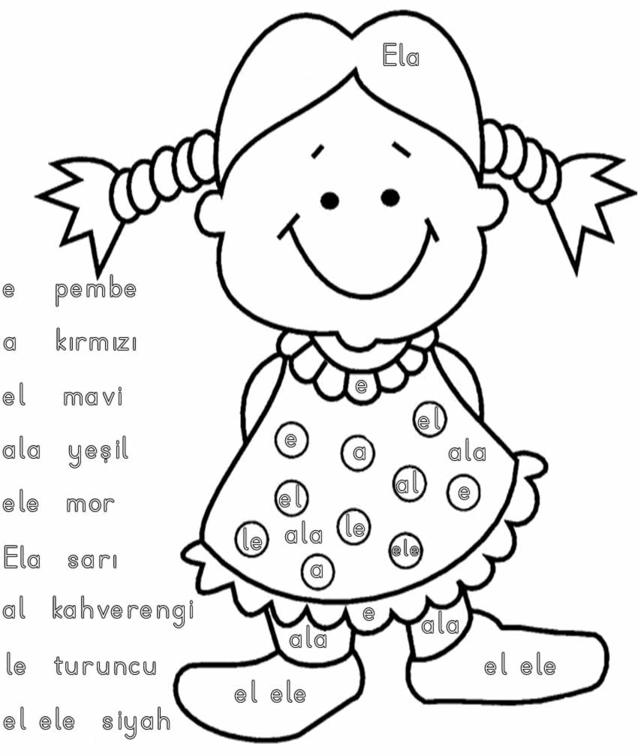
Tekrar tekrar okuyup sonra boyayınız...

Kelimeleri tamamlayınız.
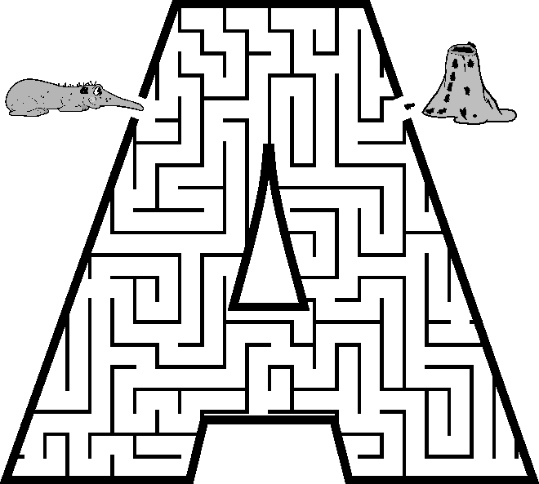
La... E... el...


